小游戏之开贝壳

贝壳卡正面参考

0、介绍界面

玩家点击小游戏卡牌后，先展示玩法介绍弹板，背后蒙灰；

注：UI别按示意图直接做，尽量保持与我们现有小游戏的介绍界面统一性，妹子形象可以用龙王或蟹将军的样子，龙珠和蟹将军的形象需要设计。

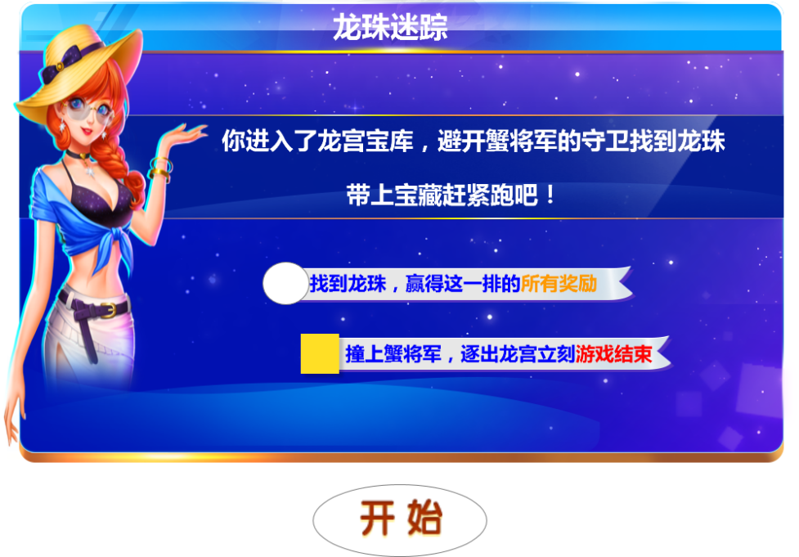
1、游戏过程

1.1、游戏总共有四排贝壳形象，每一排有7个相同样式的贝壳。玩家每个阶段只能在对应排中的7个贝壳中选择1个点击打开。打开贝壳总共有3种结果：a、小奖励，对应不同的奖励数值：小奖励倍数*卡牌倍率，b、龙珠奖励，对应整排的小奖励倍数之和*卡牌倍率，c、蟹将军，奖励为0并且强制结束游戏，进入结算。

1.2、从靠下的第一排开始，7选1，顶部界面包含信息如图，亮出顶部信息与第一排；注意其他排要蒙灰并且不可点击，第一排高亮并可以适当配合贝壳的呼吸动画，向玩家传递出“只能在这一排的7个中选择1个”的信息,玩家点击前有提示文字如图所示。

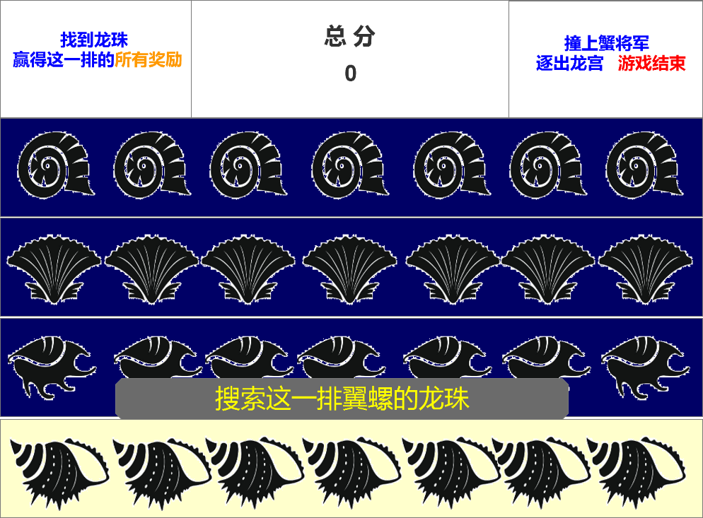
三种状态：
开到龙珠，则贝壳里面的金币展示数字，收到龙珠里（贝壳不显示数字、龙珠显示数字、螃蟹）
开到贝壳，显示龙珠无数字、其他贝壳数字、螃蟹
开到螃蟹，显示龙珠无数字、其他贝壳数字、螃蟹

1.3、玩家点击其中一个贝壳后，提示点击的文字消失，选中的贝壳可以有个打开的动画（示意图没有精力做不同形象的贝壳了），数字逐步放大地蹦出来展示被选项的分值（该金额可以不跟其他数字平行，稍微往上一些展示），然后再亮出其它项的分值（剩下的贝壳可以保持原形象，数字不用蹦出效果），最后亮出龙珠，此时这一排的高亮继续保持，总分数字滚动到该次奖励金额。选中龙珠和蟹将军的表现在之后的步骤中讲解。
打开贝壳后蹦出的金币和金币数值，并飞值总分栏中

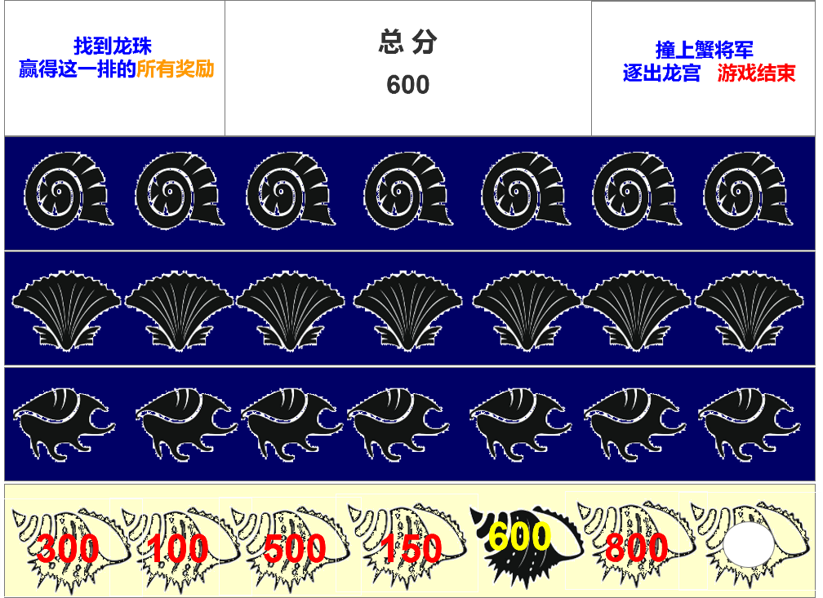

注意：字体、字号、配色UI多考虑一下别按示意图来，重点一是支持9位数，二是一定要能突出奖金的数额。贝壳形象也可以在打开后剪影抽象化，这样更好展示金额。

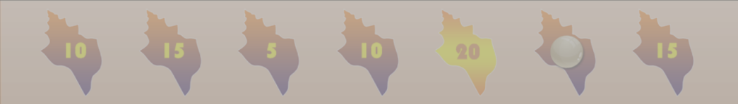

1.4、结束第一排后，亮出第二排开始7选1；第一排蒙灰。

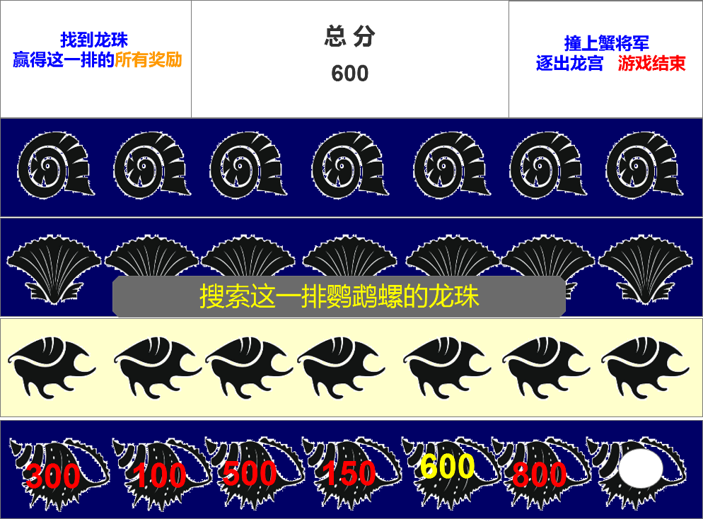

1.5、完成选择后，亮出被选项分值，本次以选中了龙珠为例。
播放贝壳打开的动画，龙珠出现，可选方案为：

a龙珠剧烈摇晃发光，再向同排所有贝壳播放冲击波的动画，之后亮出其它贝壳中小奖励金额，最后亮出蟹将军。

b龙珠发光呈旋涡吸入状，之后亮出其他贝壳中的小奖励金额，然后亮出蟹将军。最后所有金额从左向右依次快速被吸入龙珠中并消失，金额数字在途中可以旋转，所有金额都完成到龙珠的落位后，在龙珠上方展示本排奖励之和的金额数。

龙珠收完所有数值后出现三颗金币并向总分栏飞去
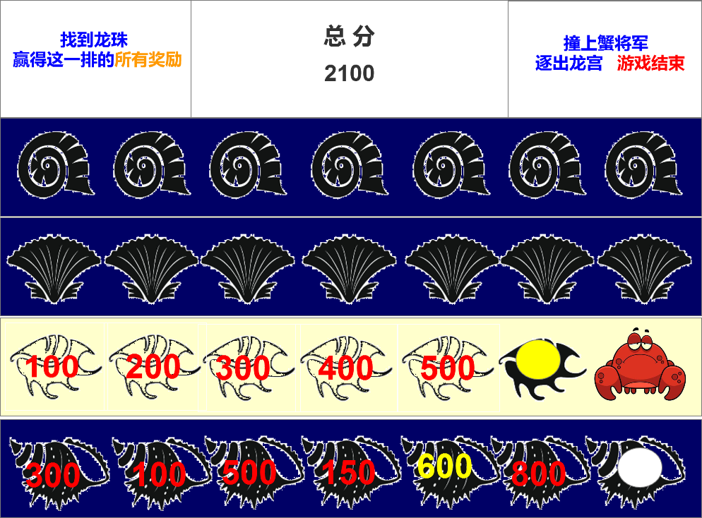

龙珠也可以稍微靠上一些展示。保持高亮，总分数字从上次金额滚动最新的总金额。

1.6、进入第三排

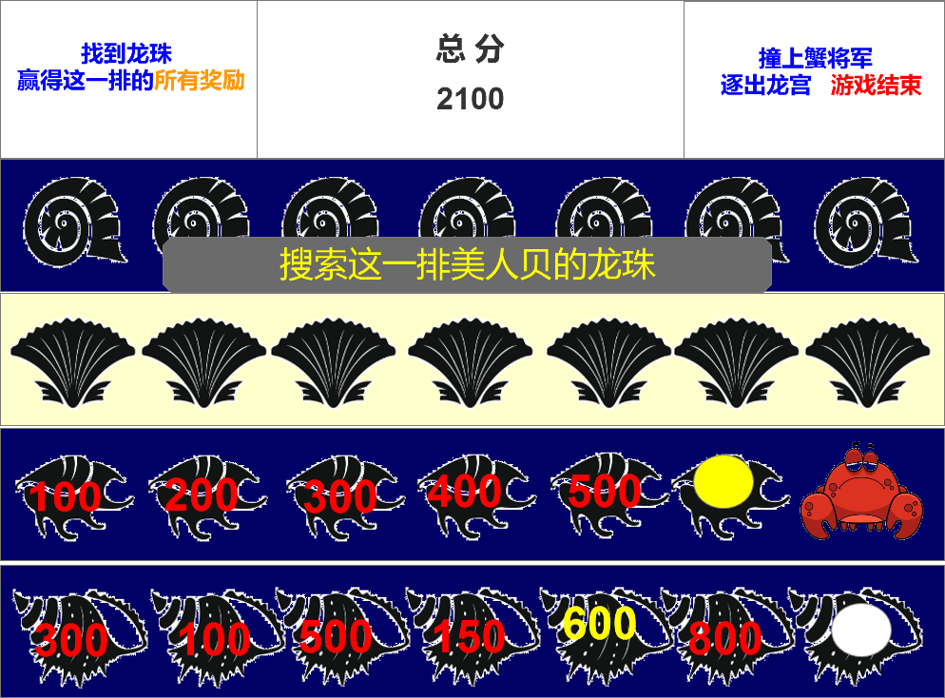

1.7、同理继续让玩家查看他的选择结果，示意图选中的是小奖励

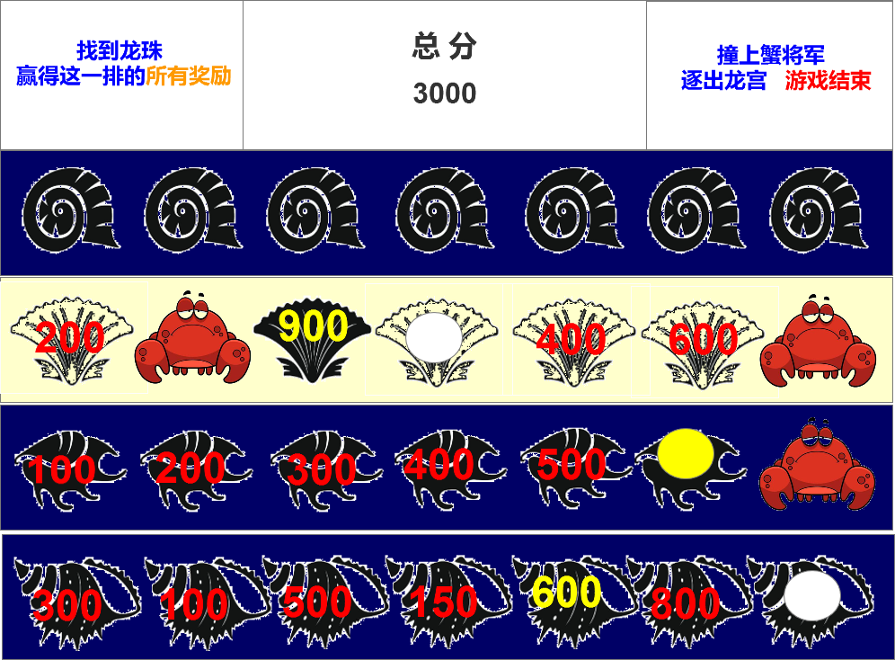

1.8、玩家没有中途GameOver，继续进入第四排；

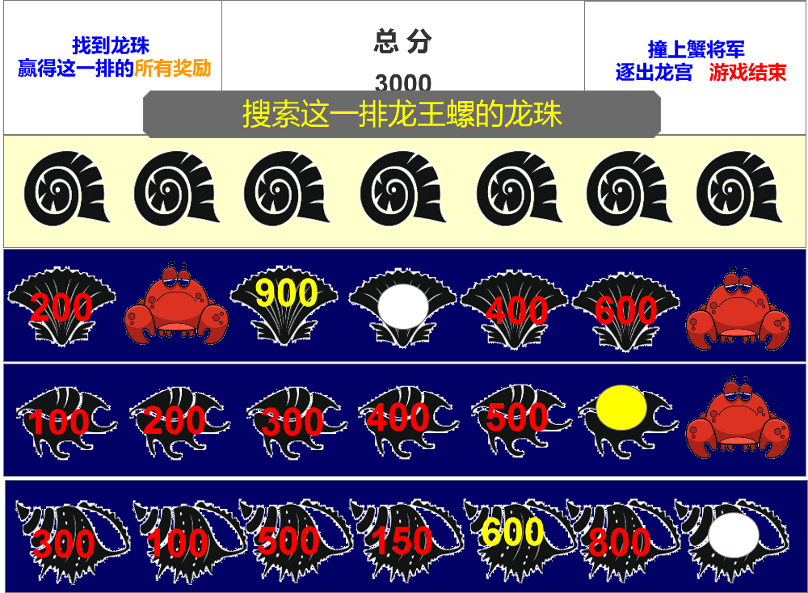

1.9、第四排也完成了，这次示意图是选到了蟹将军，本排没有奖励，并且游戏直接结束。选中蟹将军先展示蟹将军的原始形象，再播放它张牙舞爪的动画，然后展示小奖励金额，最后展示龙珠。完成所有展示后，总分数字比较大幅度的缩放，画面中间出现GAME OVER的字样，关闭小游戏，弹“发财了”板子。

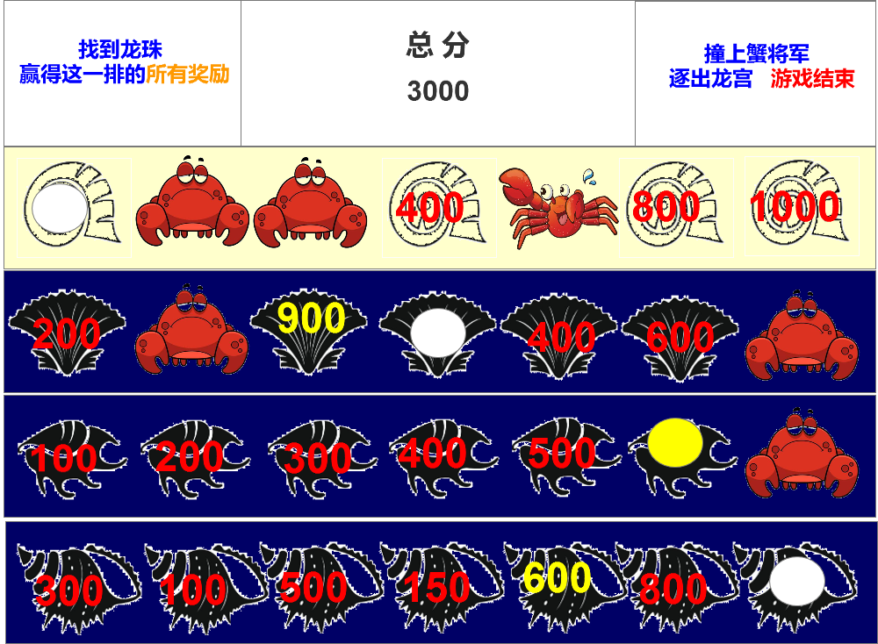

注意即使玩家四排都没有选到gameover的蟹将军，第四排完成后，游戏也是结束了。完成上述规则所述的金额展示后，直接弹发财了板子，不用出GAME OVER的字样。

补充
- 与寻宝鱼小游戏类似，都是玩家点击卡牌后，服务器将每一排的随机结果发客户端，玩家点击过程只是展示。其他奖励、蟹将军的位置，客户端随机就好。
- 介绍界面的开始倒计时、玩家在小游戏中长时间不点击自动帮玩家选择、过程中断线发奖的规则在之前的小游戏文档中有提及，不赘述，记得做上去。
- 美术不能被示意图带跑，尽量在龙珠、蟹将军形象、选中的奖励和未选中奖励之间的明暗关系、UI配色、字号、字色、动画特效表现上多做一些思考。出整套演示动画后程序做。

区分正常led和终极大奖led，终极大奖为四次全开龙珠时播放

小游戏之神龙聚首
- 规则简介
游戏共有12个4种颜色、每种颜色3个的龙头，游戏开始后，所有龙头背面朝上4X3排列。玩家点击背面将翻开龙头，每次翻开龙头都将得到对应的龙头奖励（不同颜色的龙头奖励不同），当玩家翻开3个相同颜色的龙头后，将获得该颜色的龙头大奖，游戏结束。
注意：长时间不操作由系统随机选择的功能和其他小游戏保持一致！

规则介绍面板

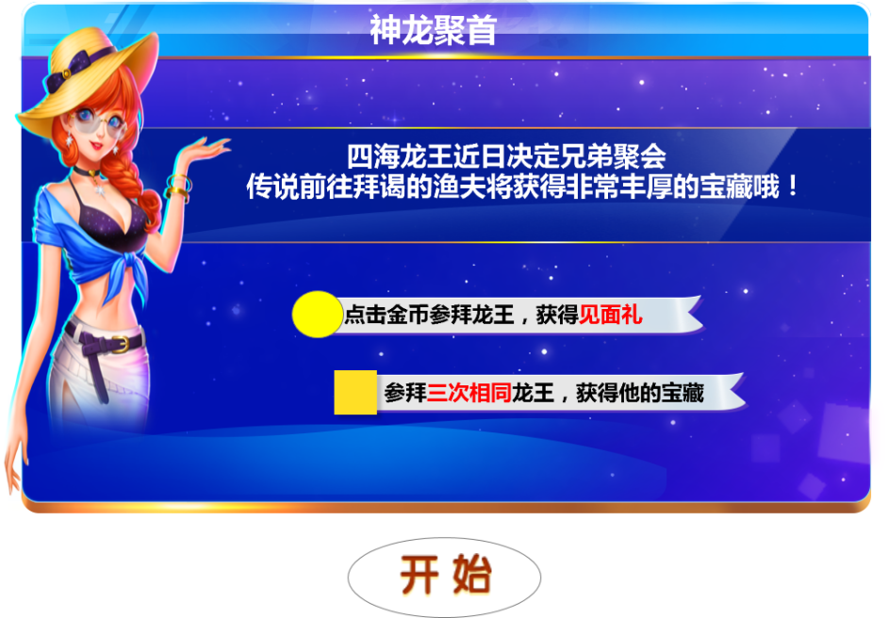

- 进入游戏界面，布局如下

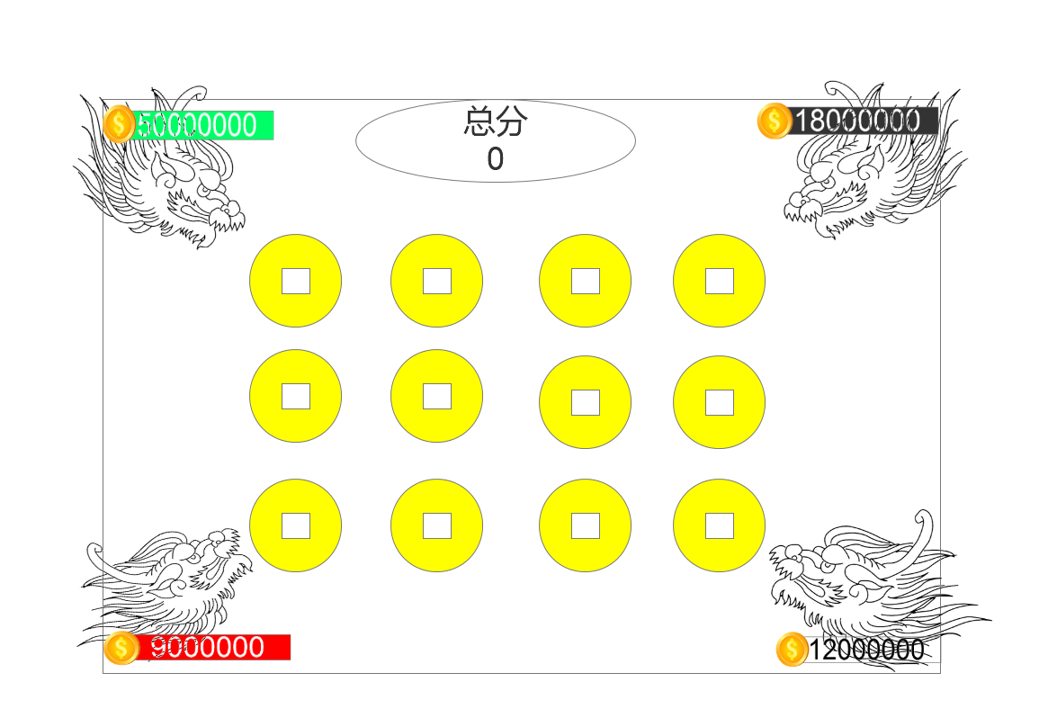
  - 如图所示，在游戏界面的四个角上伸出龙头来。青龙 ，东海龙王 ；赤龙，南海龙王；黑龙，西海龙王；白龙，北海龙王。龙头中奖宝藏总金额最多支持10位数。

1.2、开场有四个龙王向中间分别吐火、水、冰、雾的动画，持续1s，之后12枚金币有铺开的动画。动画完成后金币进入可点击状态，待机时金币上有扫光特效。

1.3、背景可以为龙宫或者仙境，中心主体部分纯色为主，不要抢金币和龙头的注意力。

1.4、总分栏最多支持10位数

2、玩家点击任意金币，将翻开正面龙头，龙头展示动画和特效结束后，在龙头上方飘金币显示该龙头金币奖励+XX（最多支持9位数）以及掉落三颗金币，飞到顶部总分栏，渐隐消失大约持续1s，总分栏将滚动增加对应金币。翻开正面龙头的同时对应颜色的龙王播放发光特效，该龙的分数栏流光展示，用更显眼的效果来提示玩家这次选择对应了哪个颜色和宝藏。
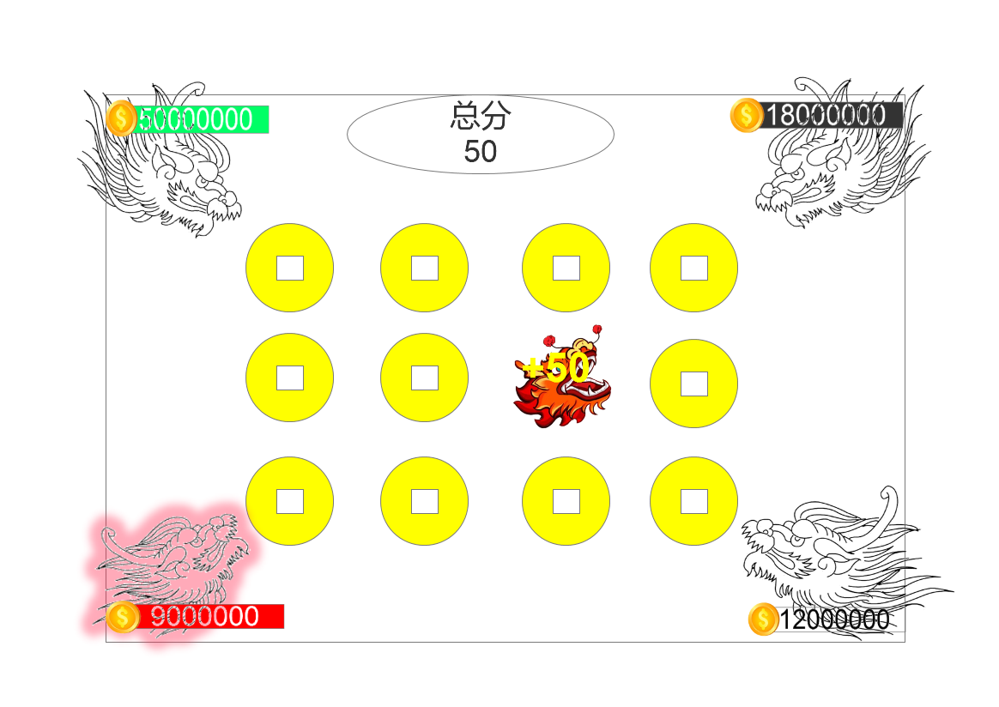

3、玩家继续点击金币，这次翻开了黑龙，赤龙特效消失，播放黑龙特效。加金币流程不赘述。

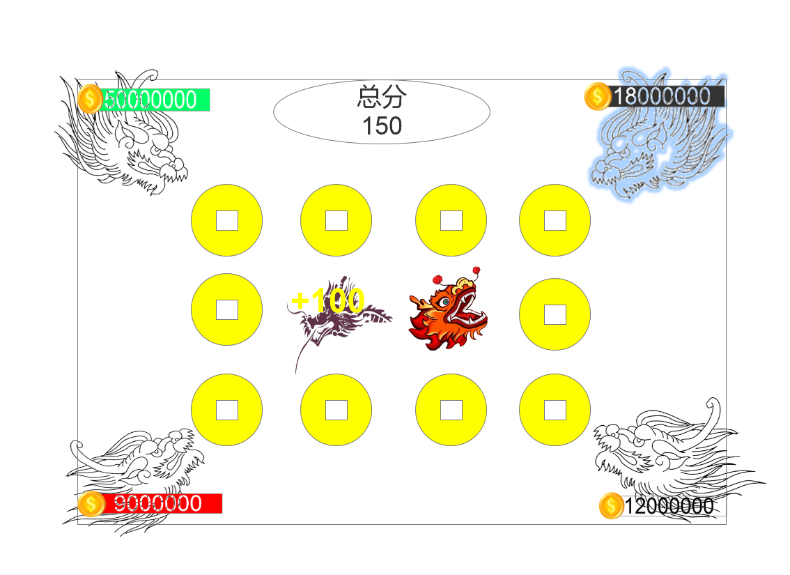

4、当场上翻出两个相同颜色龙头时，角落龙王的特效（闪光）持续存在，同时该颜色翻出的两个龙头播放发光（火光及雷电光效）特效，持续约1.5s。

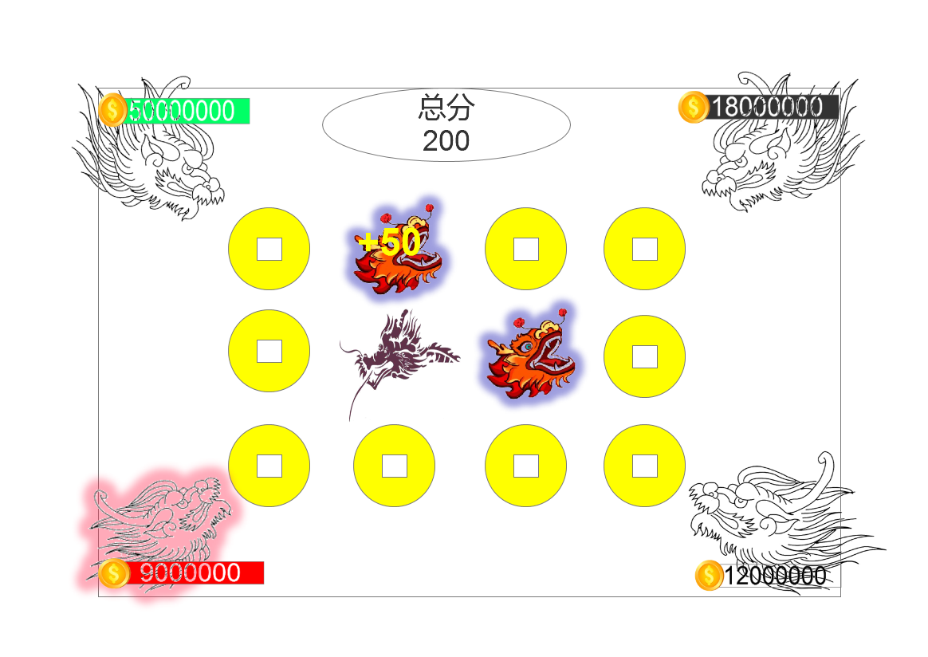

5、玩家翻出青色龙头后表现

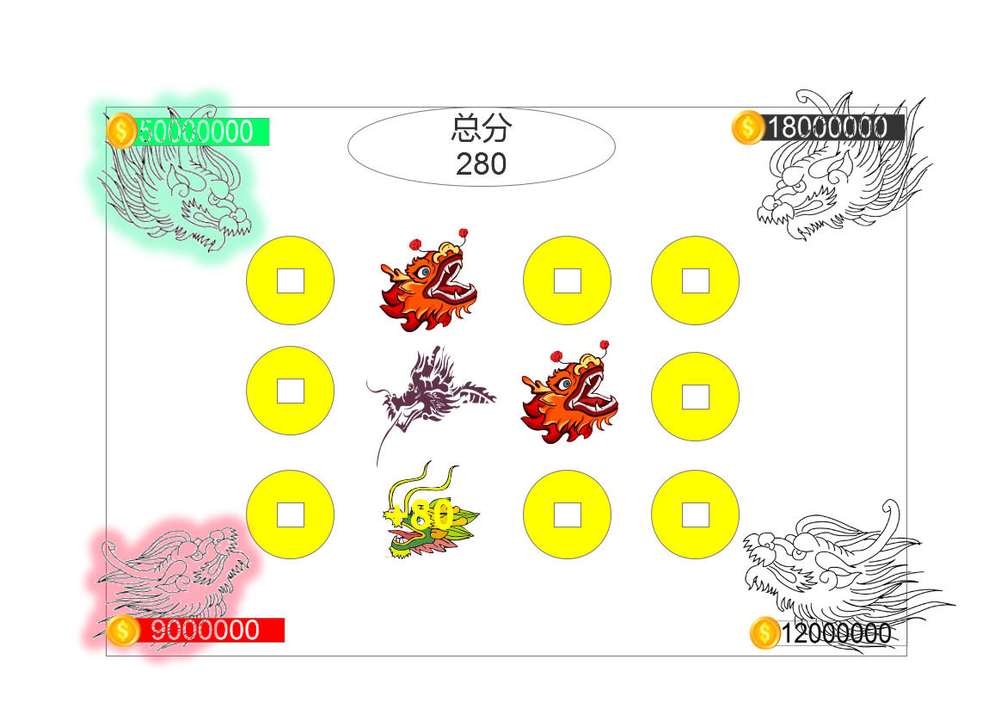

6、玩家接着翻出黑色龙头的表现

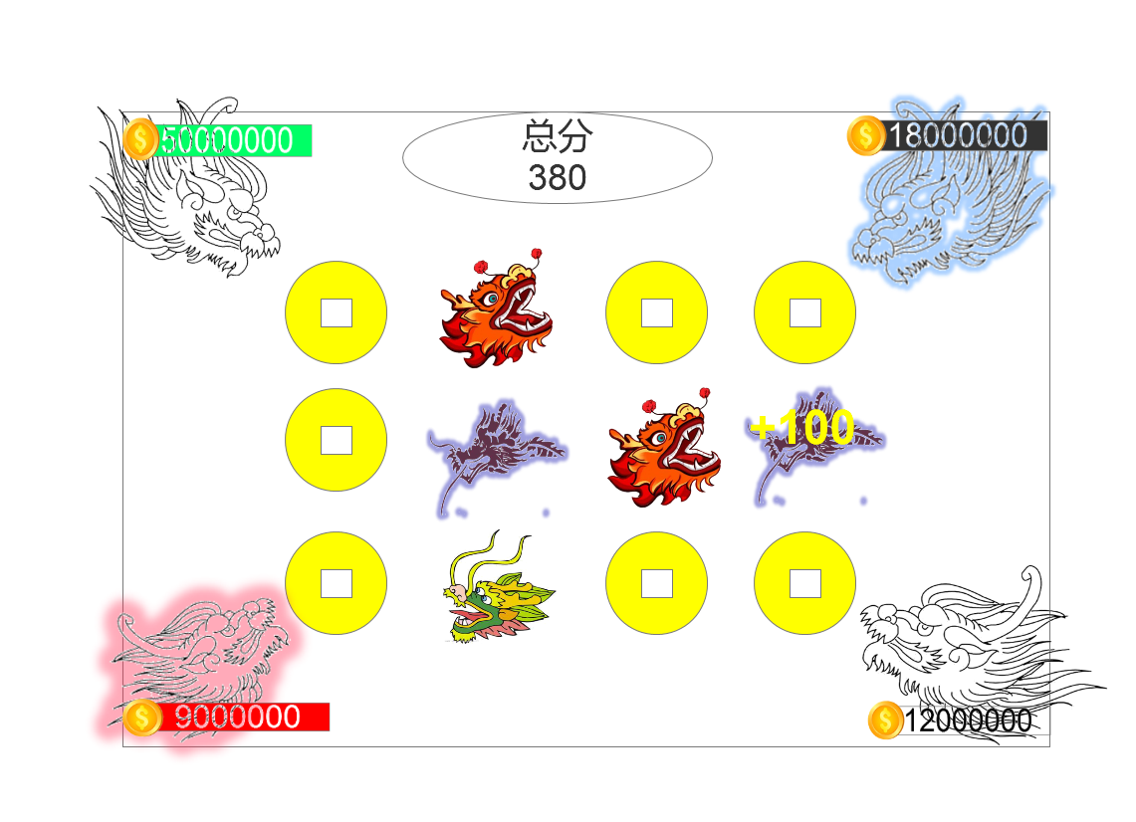

7、直到玩家选中了三个相同颜色的龙头，播放特效（三个同色翻出的龙头连线特效），龙头和对应龙王都播放缩放和发光的动画，此时界面基本蒙黑，连线成功颜色对应的龙货币栏金币减少，总分增加（动画展示），该龙由小至大展示并划出屏幕，然后播放发财了动画，动画展示获得的金币为总分。其他没有中大奖的龙王特效都消失，恢复正常状态。
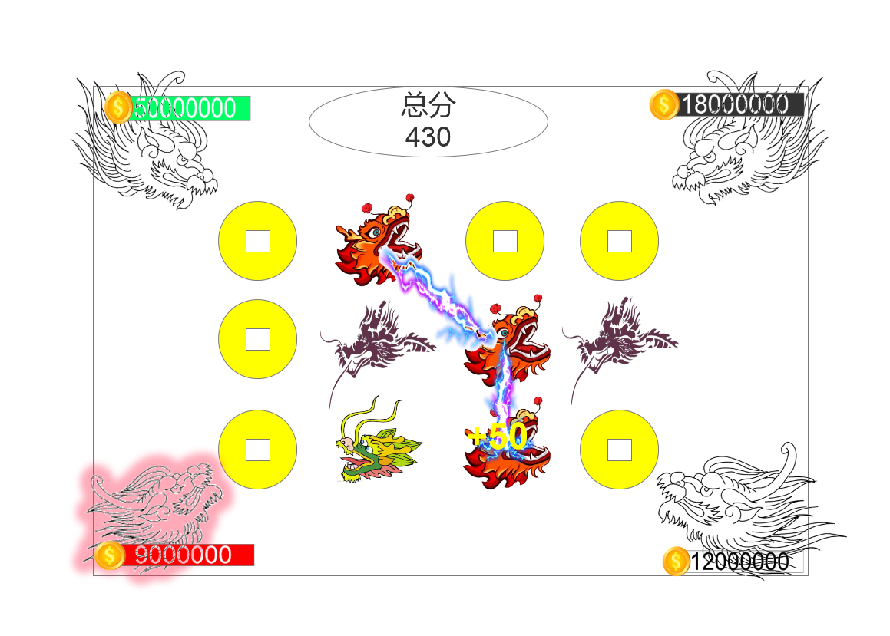

8、除总分栏外游戏界面蒙灰，画面中央播放中奖龙头的动画，总分栏滚动加金币到最终金币数量。游戏结束，走发财了弹窗。

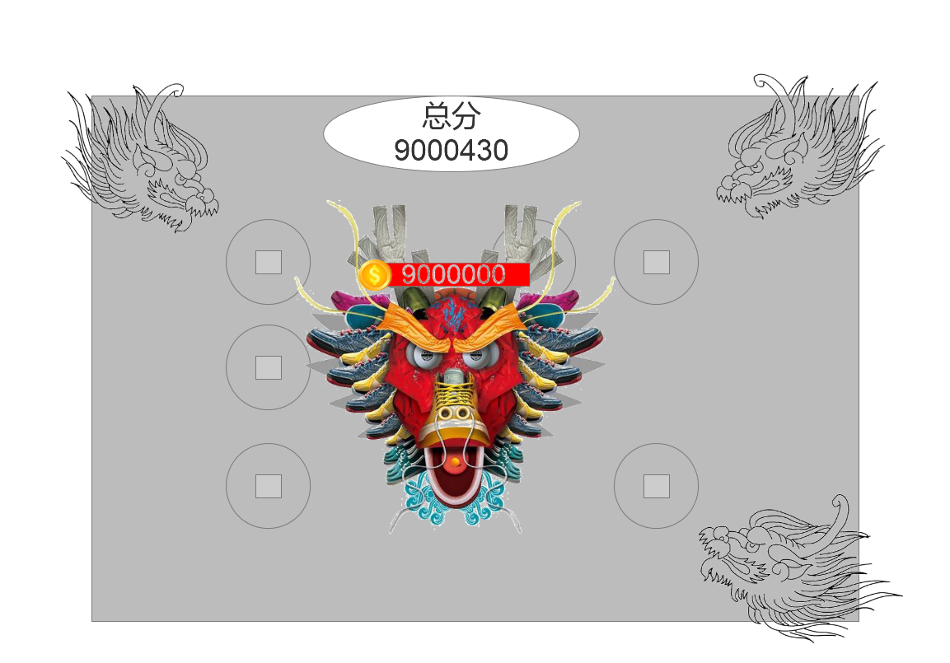

区分正常led和终极大奖led，终极大奖为召唤最强龙王时播放

